**РЕГИСТРАЦИЯ в «СФЕРУМ»**

**Страница во «ВКонтакте» не создается!**

Регистрация на платформе происходит с помощью VK ID. Это технологическое решение для аутентификации пользователя. Его использует как платформа Сферум, так и другие российские интернет-ресурсы (портал ГТО, социальная сеть ВКонтакте и другие).  
  
Кабинет VK ID привязан к вашему номеру телефона или электронной почте. Это позволяет легко управлять всеми вашими подключениями и защищать профили от посторонних.

**Для регистрации родителей или учеников в «Сферуме» — достаточно зарегистрировать VK-ID.**

Система изначально создавалась на базе «ВКонтакте». Разработчики мотивировали тем, что детям так будет привычнее. Из-за того, что изначально «Сферум» работал и продолжает работать в связке с VK, разработчики сделали единую точку входа и в тот, и в другой сервис — VK-ID. То есть для регистрации ребенка или родителя в «Сферуме» нужно завести VK-ID по телефону или электронной почте. **При этом, страница во «ВКонтакте» не СОЗДАЕТСЯ!**

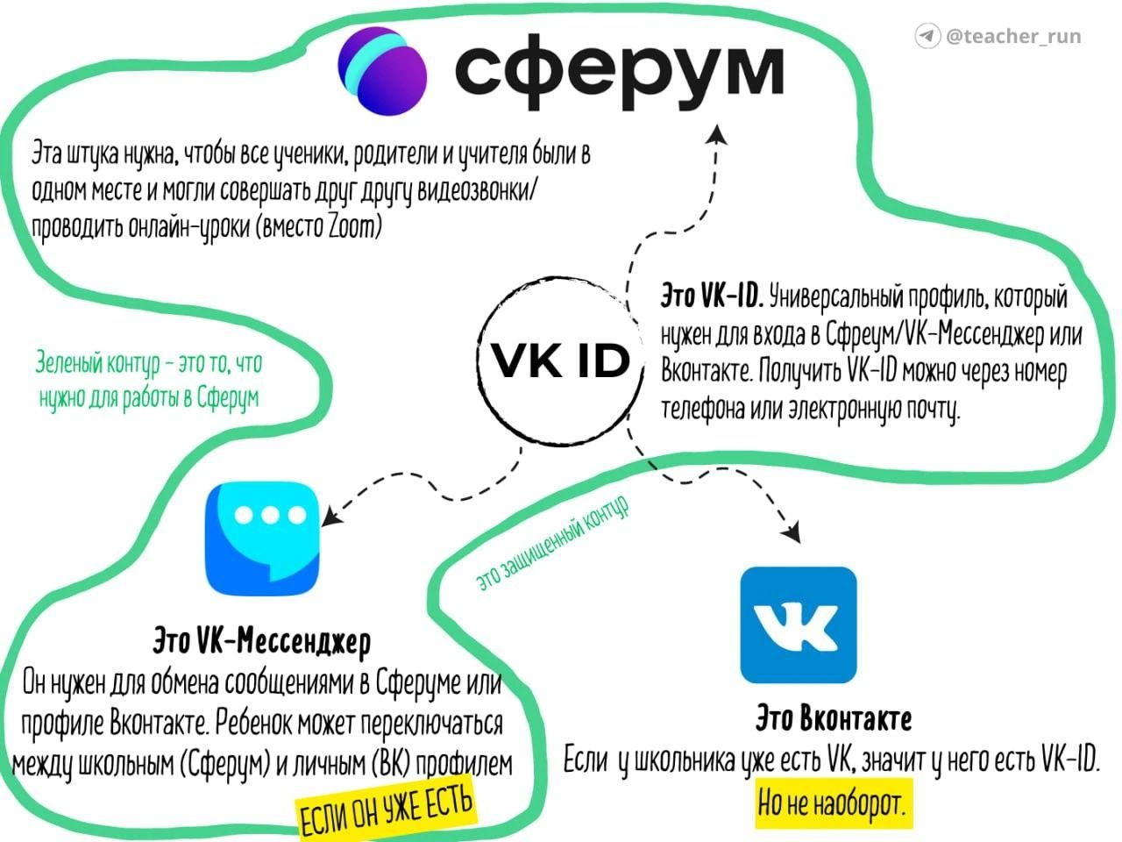

Если же у Вас уже была личная страница во «ВКонтакте», значит у Вас уже есть учётная запись VK ID. Чтобы зайти на платформу «Сферум» надо использовать её. Ведь она привязывается к вашему номеру телефона. При этом в учебном профиле «Сферум» у учащихся и родителей есть только чат класса, чаты предметов и общешкольный чат

Но если учётная запись VK ID уже есть, то, чтобы зайти на платформу, надо использовать её. Ведь она привязывается к вашему номеру телефона. И создать на один номер два разных личных кабинета не получится. Нужно использовать номер в одном аккаунте VK ID, а при входе на Сферум выбирать «Профиль Сферума», вводить номер телефона и нажимать «Продолжить». Если вы забыли пароль от профиля, его можно изменить, нажав на кнопку «Забыли пароль».

Для общения в чатах школы необходимо использовать приожение «VK Мессенджер» или использовать веб-версию этого приложения.